ภาพกิจกรรมโครงการพลังภูมิปัญญาต่อยอดความรู้ การถ่ายทอดภูมิปัญญาสู่ชุมชน และเพิ่มมูลค่า
ระหว่างวันที่ ๒๗ – ๒๙ กรกฎาคม ๒๕๖๒
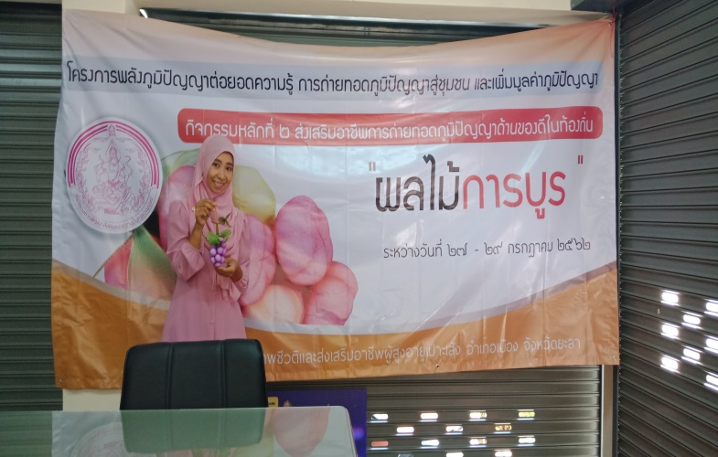
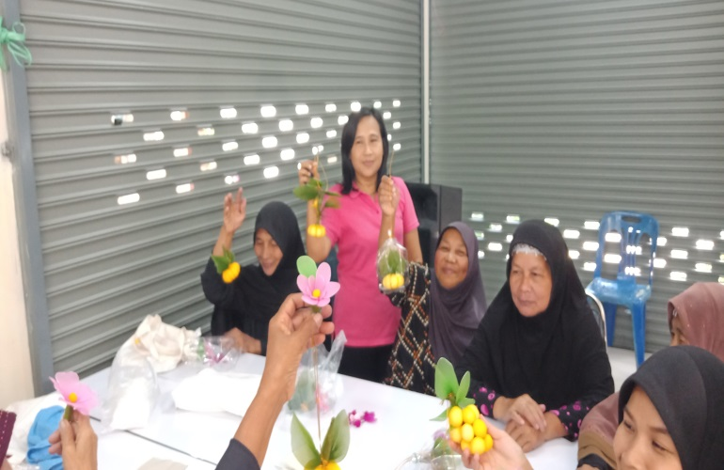
ณ อาคารอเนกประสงค์ หมู่ที่ ๑ ต.เปาะเส้ง อ.เมืองยะลา จ.ยะลา

